INFORMATIONS POUR LES FORMATIONS A – A2 – A1 – AM

L’AUTO-MOTO ECOLE DES BUTTES CHAUMONT 4 rue Armand Carrel
75019 – PARIS
FORMATION PRÉPARATOIRE À LA CONDUITE DES DEUX ROUES MOTORISÉS

Adresse de la formation hors circulation :
11 rue des Frères Lumières, 93150 Le Blanc-Mesnil

PISTE PRIVÉE
Temps de parcours à partir de l’école de conduite : 30min de trajet

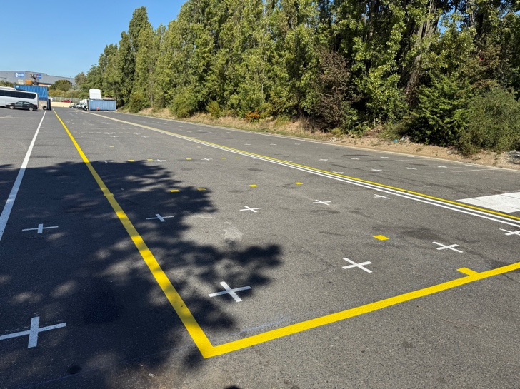
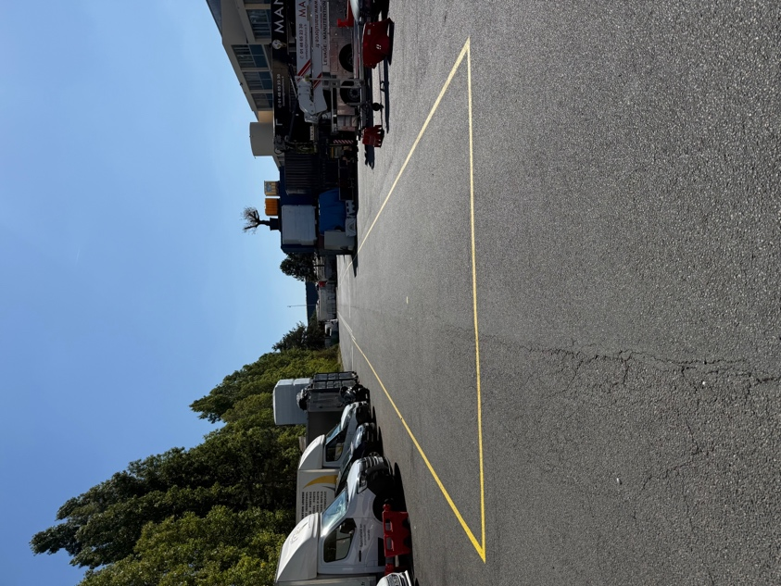

L’AUTO-MOTO ECOLE DES BUTTES CHAUMONT utilise la piste collective à : 11 rue des Frères Lumières, 93150 Le Blanc-Mesnil pour vous permettre d’évoluer en toute sérénité (le samedi et dimanche de 07h à 19h). Vous apprenez ainsi à maîtriser votre véhicule dans un environnement sécurisé pour mieux vous familiariser à la conduite, avant de rejoindre les autres conducteurs en environnement urbain.

